Nº EMPENHO: 5202
NOTA DE DESPESA: 30720
NOME: SANDRA RODRIGUES DE SÁ ROSA
MÊS REFERÊNCIA: AGOSTO/2025 - INSCRIÇÃO

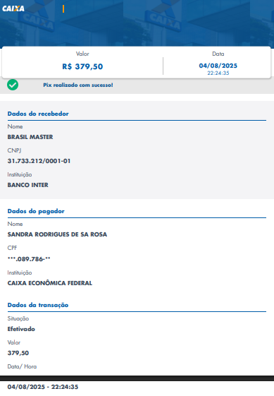
COMPROVANTE DE PAGAMENTO

